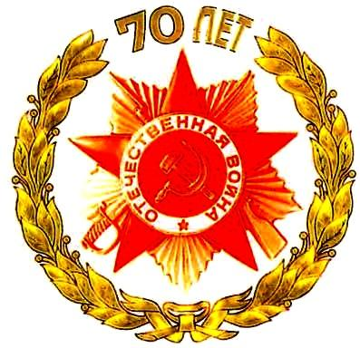

ЕСТЬ В ПАМЯТИ СЛОВО «ПОБЕДА»:
роль публичных библиотек в сохранении исторической памяти народа

Сборник материалов заочной региональной конференции,
Посвященной 70-летию Победы в Великой Отечественной войне 1941-1945 гг.

